La réglementation concernant l’étiquetage sur les denrées alimentaires,
avec focus sur l'appertisé et l'actualité
Sources : DAUCY

Le règlement européen concernant l'information des consommateurs sur les denrées alimentaires
(Surnommé INCO) entre en vigueur le 13 décembre 2014. Ce texte, paru fin 2011, régit les règles de l'ensemble des denrées alimentaires fournies aux consommateurs finaux et aux collectivités dans l'ensemble des pays de l'Union Européenne pour les emballages, les étiquettes, les sites Internet, les plaquettes commerciales.

La réglementation concernant l’étiquetage n'est pas récente, de nombreux textes ont précédé ce règlement. Cependant, le règlement INCO apporte de nouvelles exigences qu'il faut désormais prendre en compte, ce qui génère de nombreuses modifications sur les supports d'information des consommateurs. On retiendra notamment :
•La définition des responsabilités des exploitants du secteur alimentaire en matière d'information des consommateurs.
•La mise en évidence des allergènes majeurs dans la liste d'ingrédients.
•La définition de la taille minimale des mentions obligatoires : celle-ci est lié à la taille de l'emballage et non de l'étiquette (caractères de 1.2mm minimum pour les emballages de surface >80cm²).
•L’obligation, pour la grande majorité des produits, de déclaration nutritionnelle sur 7 nutriments.

Exemple sur les valeurs nutritionnelles
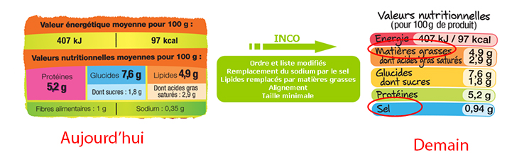

Exemple sur les ingrédients
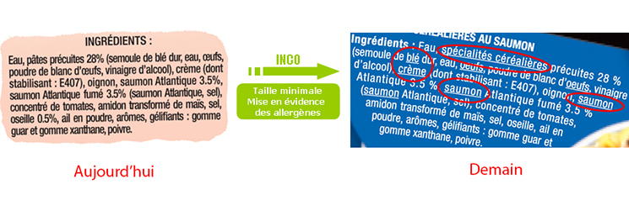

La réglementation concernant l’étiquetage, plan général

Dorénavant ce règlement, dit INCO, précise les 12 mentions obligatoires que doit contenir l'étiquetage / emballage des denrées alimentaires destinées au consommateur final ou devant être livrées à des collectivités.
- Dénomination de vente de la denrée alimentaire
- Liste des ingrédients
- Tout ingrédient ou auxiliaire technologique présent dans le produit fini susceptible de provoquer des intolérances ou des allergies
- Quantité de certains ingrédients ou catégorie d'ingrédients
- Quantité nette de la denrée alimentaire
- Date limite de consommation ou la date de durabilité minimale, et la date de congélation
- Conditions particulières de conservation et/ou d'utilisation
- Nom et raison sociale et adresse du fabricant ou conditionneur ou vendeur établi à l'intérieur de l'Union Européenne
- Pays d'origine ou lieu de provenance
- Mode d'emploi si son absence rend difficile un usage approprié de la denrée alimentaire
- Titre alcoométrique volumique acquis pour les boissons tirant à plus de 1,2% d'alcool en volume
- Déclaration nutritionnelle

